初中数学几何模型
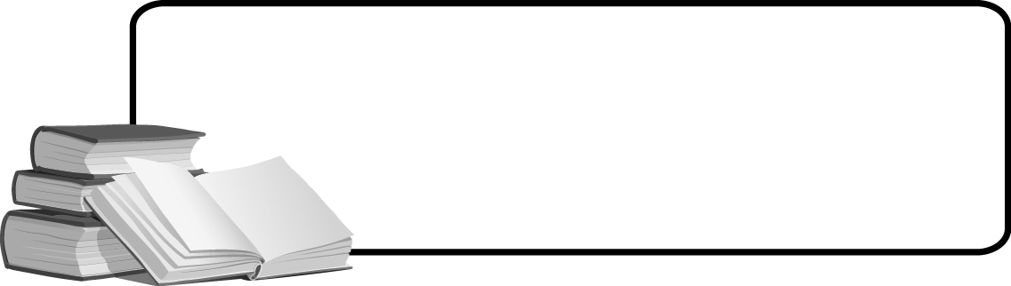

中点模型

【模型1】倍长
- 倍长中线；2、倍长类中线；3、中点遇平行延长相交
----------------------------------------------------------------------------------------------------------------------
【模型2】遇多个中点，构造中位线
- 直接连接中点；2、连对角线取中点再相连
【例1】在菱形ABCD和正三角形BEF中，∠ABC=60°，G是DF的中点，连接GC、GE．
（1）如图1，当点E在BC边上时，若AB=10，BF=4，求GE的长；
（2）如图2，当点F在AB的延长线上时，线段GC、GE有怎样的数量和位置关系，写出你的猜想；并给予证明；
（3）如图3，当点F在CB的延长线上时，(2)问中关系还成立吗？写出你的猜想，并给予证明.

【例2】如图，在菱形ABCD中，点E、F分别是BC、CD上一点，连接DE、EF，且AE=AF，$∠\text{DAE}\text{=∠}\text{BAF}$．
(1)求证：CE=CF；
(2)若$∠\text{ABC}=\text{120}°$，点G是线段AF的中点，连接DG，EG．求证：DG上GE．

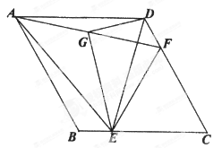

【例3】如图，在四边形ABCD中，AB=CD，E、F分别为BC、AD中点，BA交EF延长线于G，CD交EF于H．求证：∠BGE=∠CHE．

角平分线模型

【模型1】构造轴对称
【模型2】角平分线遇平行构造等腰三角形
----------------------------------------------------------------------------------------------------------------------

【例4】如图，平行四边形ABCD中，AE平分∠BAD交BC边于E，EF⊥AE交CD边于F，交AD边于H，延长BA到点G，使AG=CF，连接GF．若BC=7，DF=3，EH=3AE，则GF的长为.

手拉手模型

【条件】
【结论】

导角核心图形：八字形

----------------------------------------------------------------------------------------------------------------------
【例5】如图，正方形ABCD的边长为6，点O是对角线AC、BD的交点，点E在CD上，且DE=2CE，过点C作CF⊥BE，垂足为F，连接OF，则OF的长为 .

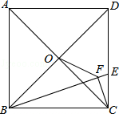

【例6】如图，中，，AB=AC，AD⊥BC于点D，点E在AC边上，连结BE，AG⊥BE于F，交BC于点G，求

【例7】如图，在边长为的正方形ABCD中，E是AB边上一点，G是AD延长线上一点，BE＝DG，连接EG，CF⊥EG于点H，交AD于点F，连接CE、BH。若BH＝8，则FG＝.

邻边相等对角互补模型

【模型1】
【条件】如图，四边形ABCD中，AB=AD，
【结论】AC平分

【模型2】
【条件】如图，四边形ABCD中，AB=AD，
【结论】

----------------------------------------------------------------------------------------------------------------------
【例8】如图，矩形ABCD中，AB=6，AD=5，G为CD中点，DE=DG，FG⊥BE于F，则DF为.

【例9】如图，正方形ABCD的边长为3，延长CB至点M，使BM=1，连接AM，过点B作，垂足为N，O是对角线AC、BD的交点，连接ON，则ON的长为.

【例10】如图，正方形ABCD的面积为64，是等边三角形，F是CE的中点，AE、BF交于点G，则DG的长为.

半角模型

【模型1】
【条件】如图，四边形ABCD中，AB=AD，，
【结论】

【模型2】
【条件】在正方形ABCD中，已知E、F分别是边BC、CD上的点，且满足∠EAF=45°，AE、AF分别与对角线BD交于点M、N.
【结论】
(1) BE+DF=EF；(2) S_{△ABE}+S_{△ADF}=S_{△AEF}；(3) AH=AB；(4) C_{△ECF}=2AB；
(5) BM²+DN²=MN²；
(6) △ANM∽△DNF∽△BEM∽△AEF∽△BNA∽△DAM；
(由AO：AH=AO：AB=1：$\sqrt{2}$可得到△ANM和△AEF的相似比为1：$\sqrt{2}$)；
(7) S△AMN=S_{四边形MNFE}；(8) △AOM∽△ADF，△AON∽△ABE；
(9) △AEN为等腰直角三角形，∠AEN=45°；△AFM为等腰直角三角形，∠AFM=45°.
(1. ∠EAF=45°；2.AE：AN=1：$\sqrt{2}$)；
(10)A、M、F、D四点共圆，A、B、E、N四点共圆，M、N、F、C、E五点共圆.

【模型2变型】
【条件】在正方形ABCD中，已知E、F分别是边CB、DC延长线上的点，且满足∠EAF=45°
【结论】BE+EF=DF

【模型2变型】
【条件】在正方形ABCD中，已知E、F分别是边CB、DC延长线上的点，且满足∠EAF=45°
【结论】DF+EF=BE

【例11】如图，$Δ\text{ABC}$和$Δ\text{DEF}$是两个全等的等腰直角三角形，$∠\text{BAC}\text{=∠}\text{EDF}=\text{90}°$，$Δ\text{DEF}$的顶点E与$Δ\text{ABC}$的斜边BC的中点重合．将$Δ\text{DEF}$绕点E旋转，旋转过程中，线段DE与线段AB相交于点P，射线EF与线段AB相交于点G，与射线CA相交于点Q．若AQ=12，BP=3，则PG=.
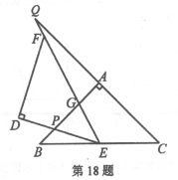
来源:学科网]

【例12】如图，在菱形ABCD中，AB=BD，点E、F分别在AB、AD上，且AE=DF.连接BF与DE交于点G，连接CG与BD交于点H，若CG=1，则.
源:学

一线三等角模型

【条件】
【结论】

----------------------------------------------------------------------------------------------------------------------

【例13】如图，正方形ABCD中，点E、F、G分别为AB、BC、CD边上的点，EB=3，GC=4，连接EF、FG、GE恰好构成一个等边三角形，则正方形的边长为.
源:学

弦图模型

【条件】正方形内或外互相垂直的四条线段
【结论】新构成了同心的正方形
----------------------------------------------------------------------------------------------------------------------
【例14】如图，点E为正方形ABCD边AB上一点，点F在DE的延长线上，AF=AB，AC与FD交于点G，∠FAB的平分线交FG于点H，过点D作HA的垂线交HA的延长线于点.若，，则DG=.

【例15】如图，中，，AB=AC，AD⊥BC于点D，点E是AC重点，连结BE，作AG⊥BE于F，交BC于点G，连接EG，求证：AG+EG=BE.

最短路径模型

【两点之间线段最短】
1、将军饮马
2、费马点

【垂线段最短】
【两边之差小于第三边】

【例16】

如图，矩形是一个长为1000米，宽为600米的货场，、是入口．现拟在货场内建一个收费站，在铁路线段上建一个发货站台，设铺设公路、以及之长度和为．求的最小值．

【例17】
如图，E、F是正方形ABCD的边AD上两个动点，满足AE=DF，连接CF交BD于G，连接BE交AG于点H，若正方形的边长为2，则线段DH长度的最小值是.

【例18】
如图所示，在矩形ABCD中，，E是线段AB的中点，F是线段BC上的动点，沿直线EF翻折到，连接，最短为.

【例19】如图1，ABCD中，AE⊥BC于E，AE=AD，EG⊥AB于G，延长GE、DC交于点F，连接AF．
(1)若BE=2EC，AB =$\sqrt{\text{13}}$，求AD的长；
(2)求证：EG=BG+FC；
(3)如图2，若AF=$5\sqrt{2}$，EF=2，点$M$是线段AG上的一个动点，连接$\text{ME}$，将$Δ\text{GME}$沿$\text{ME}$翻折得$ΔG'\text{ME}$，连接$\text{DG}'$，试求当$\text{DG}'$取得最小值时$\text{GM}$的长．
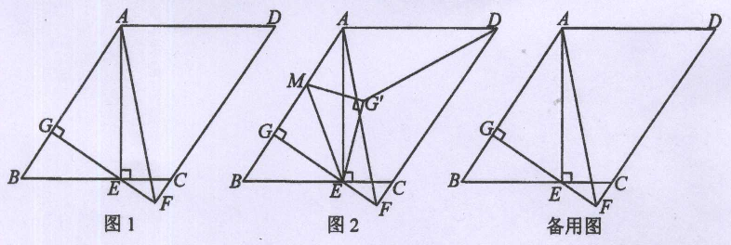

课后练习题
【练习1】如图，以正方形的边为斜边在正方形内作直角三角形，，、交于。已知、的长分别为3cm、5cm，求三角形的面积．

【练习2】
问题1：如图1，在等腰梯形ABCD中，AD∥BC，AB=BC=CD，点M，N分别在AD，CD上，∠MBN=∠ABC，试探究线段MN，AM，CN有怎样的数量关系？请直接写出你的猜想；
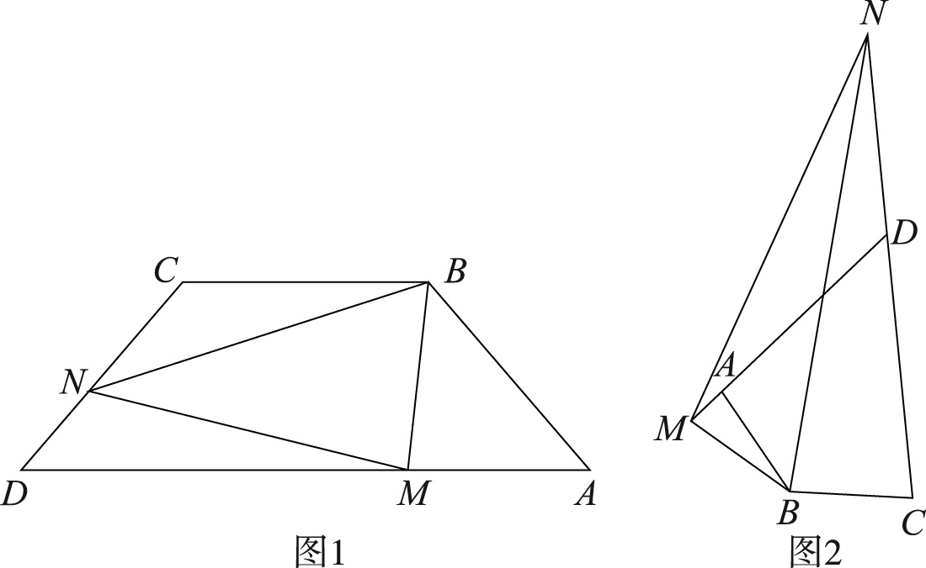
问题2：如图2，在四边形ABCD中，AB=BC，∠ABC+∠ADC=180°，点M，N分别在DA，CD的延长线上，若∠MBN=∠ABC仍然成立，请你进一步探究线段MN，AM，CN又有怎样的数量关系？写出你的猜想，并给予证明.

【练习3】已知：如图1，正方形ABCD中，E为对角线BD上一点，过E点作EF⊥BD交BC于F，连接DF，G为DF中点，连接EG，CG．
⑴求证：EG=CG且EG⊥CG；
⑵将图1中△BEF绕B点逆时针旋转45º，如图2所示，取DF中点G，连接EG，CG．问⑴中的结论是否仍然成立？若成立，请给出证明；若不成立，请说明理由．
⑶将图1中△BEF绕B点旋转任意角度，如图3所示，再连接相应的线段，问(1)中的结论是否仍然成立？

附录

